Отчёт по лабораторной работе №13
Настройка фильтрации пакетов в Linux (firewalld)
Выполнил: Лемуш Мариу Франсишку НПИбд-01-24, 1032239162
Table of Contents

Цель работы
- Изучить архитектуру и компоненты системы фильтрации пакетов в Linux.
- Освоить основные команды для управления firewalld.
- Научиться настраивать зоны, правила и службы.
- Получить навыки работы с богатыми правилами (rich rules).
- Понять структуру конфигурационных файлов firewalld.

Теоретическое введение
Firewalld — это динамический межсетевой экран (файервол), который использует зоны и службы для управления правилами фильтрации пакетов. Он является фронтендом для nftables/iptables и предоставляет более удобный интерфейс для настройки.

Основные компоненты firewalld:
- Зоны (zones) — наборы правил для разных уровней доверия сети
- Службы (services) — предопределённые правила для конкретных служб
- Богатые правила (rich rules) — сложные правила с дополнительными условиями
- Прямые правила (direct rules) — ручное управление iptables/nftables
- Паника (panic mode) — режим блокировки всего трафика

Основные команды firewalld:
- firewall-cmd — основная команда для управления firewalld
- firewall-cmd --get-zones — список доступных зон
- firewall-cmd --get-default-zone — просмотр зоны по умолчанию
- firewall-cmd --set-default-zone=zone — установка зоны по умолчанию
- firewall-cmd --zone=public --add-service=http — добавление службы
- firewall-cmd --zone=public --remove-service=http — удаление службы
- firewall-cmd --zone=public --add-port=8080/tcp — открытие порта
- firewall-cmd --zone=public --remove-port=8080/tcp — закрытие порта
- firewall-cmd --list-all — просмотр всех правил
- firewall-cmd --reload — перезагрузка правил
- firewall-cmd --runtime-to-permanent — сохранение временных правил

Выполнение лабораторной работы

Часть 1: Просмотр информации о firewalld
- Проверка статуса firewalld
- Команда systemctl status firewalld показывает состояние службы:
- 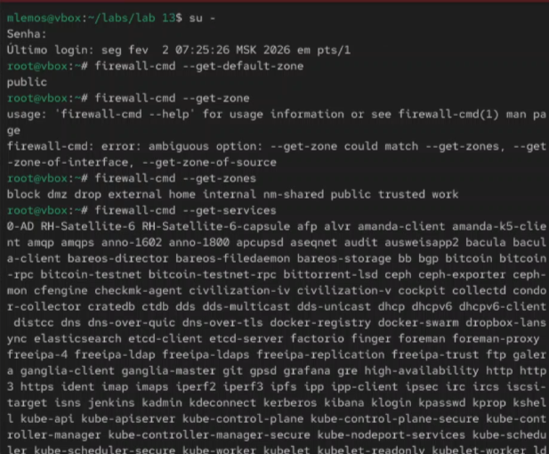
- Статус службы firewalld
- Просмотр всех доступных зон
- Команда firewall-cmd --get-zones выводит список всех зон:
- 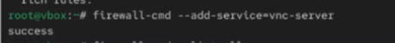
- Список доступных зон firewalld
- Просмотр зоны по умолчанию
- Команда firewall-cmd --get-default-zone показывает текущую зону:
- 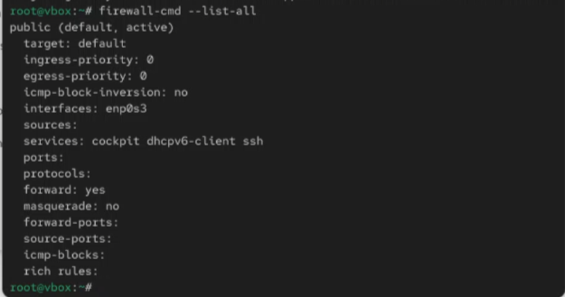
- Зона по умолчанию
- Детальная информация о зоне по умолчанию
- Команда firewall-cmd --zone=public --list-all показывает все правила зоны:
- 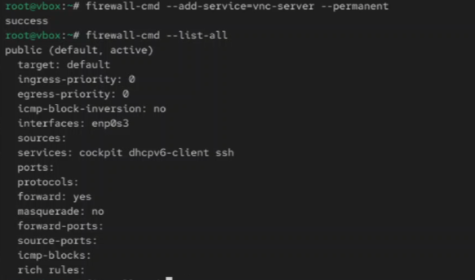
- Правила зоны public
- Просмотр всех активных зон
- Команда firewall-cmd --get-active-zones показывает используемые зоны:
- 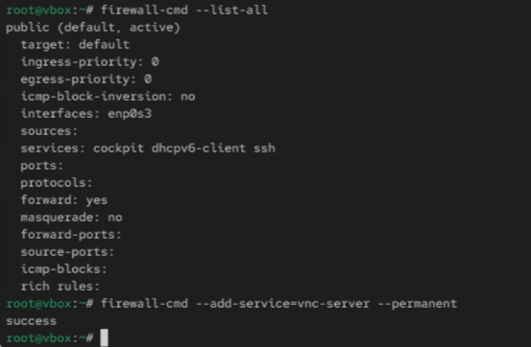
- Активные зоны firewalld
- Просмотр всех доступных служб
- Команда firewall-cmd --get-services выводит список предопределённых служб:
- 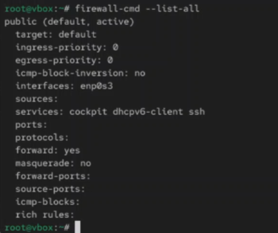
- Список доступных служб
- Просмотр информации о конкретной службе
- Команда firewall-cmd --info-service=http показывает детали службы HTTP:
- 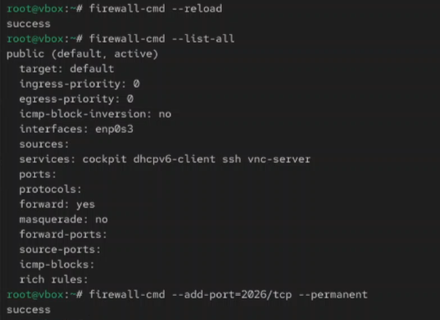
- Информация о службе HTTP

Часть 2: Управление зонами
- Изменение зоны по умолчанию
- Команда firewall-cmd --set-default-zone=internal меняет зону:
- 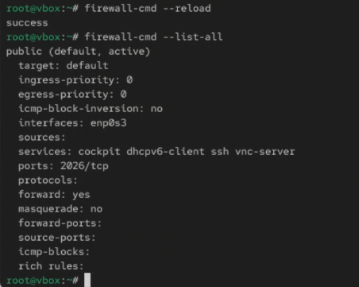
- Изменение зоны по умолчанию
- Добавление интерфейса в зону
- Команда firewall-cmd --zone=public --add-interface=eth0:
- 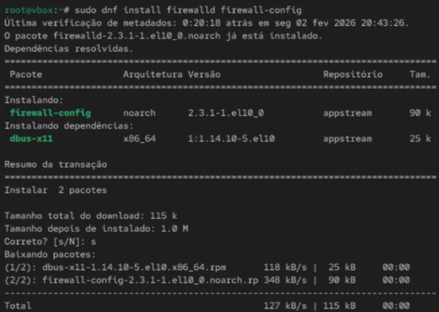
- Добавление интерфейса в зону
- Изменение зоны для интерфейса
- Команда firewall-cmd --zone=internal --change-interface=eth0:
- Изменение зоны интерфейса
- Удаление интерфейса из зоны
- Команда firewall-cmd --zone=public --remove-interface=eth0:
- 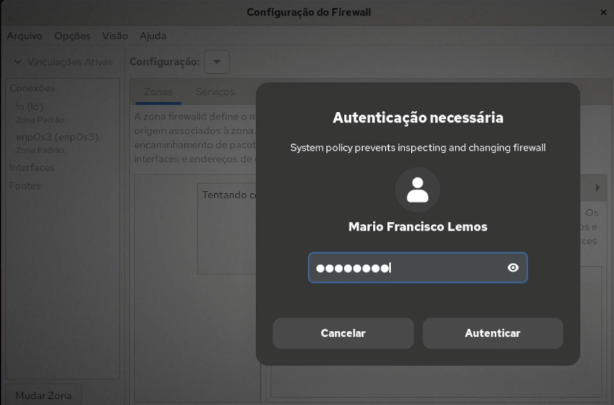
- Удаление интерфейса из зоны
- Просмотр всех правил всех зон
- Команда firewall-cmd --list-all-zones показывает полную конфигурацию:
- 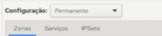
- Все правила всех зон

Часть 3: Управление службами и портами
- Добавление службы в зону
- Команда firewall-cmd --zone=public --add-service=http:
- 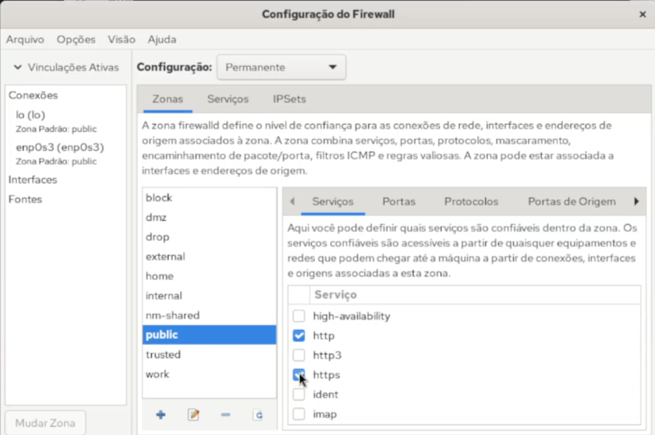
- Добавление службы HTTP
- Добавление нескольких служб
- Команда firewall-cmd --zone=public --add-service={http,https,ssh}:
- 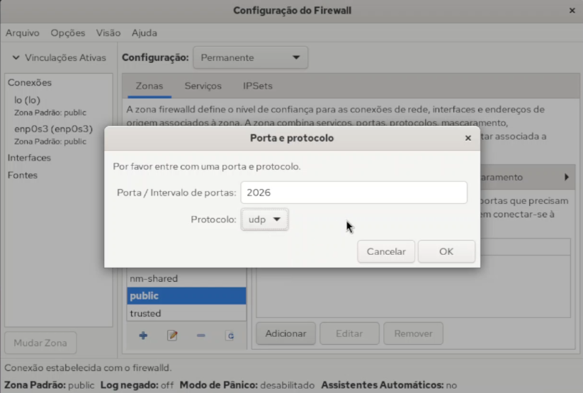
- Добавление нескольких служб
- Удаление службы из зоны
- Команда firewall-cmd --zone=public --remove-service=http:
- 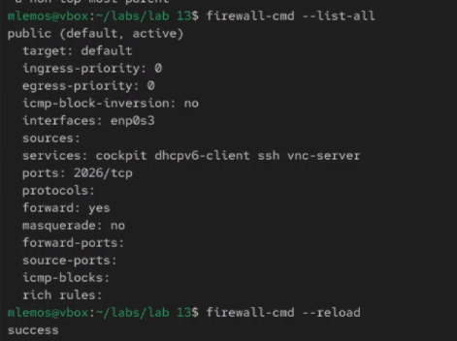
- Удаление службы HTTP
- Открытие конкретного порта
- Команда firewall-cmd --zone=public --add-port=8080/tcp:
- 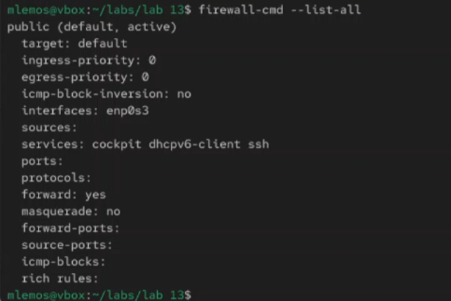
- Открытие порта 8080/tcp
- Открытие диапазона портов
- Команда firewall-cmd --zone=public --add-port=8000-9000/tcp:
- 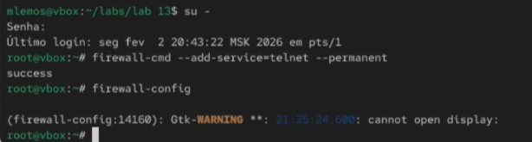
- Открытие диапазона портов
- Закрытие порта
- Команда firewall-cmd --zone=public --remove-port=8080/tcp:
- 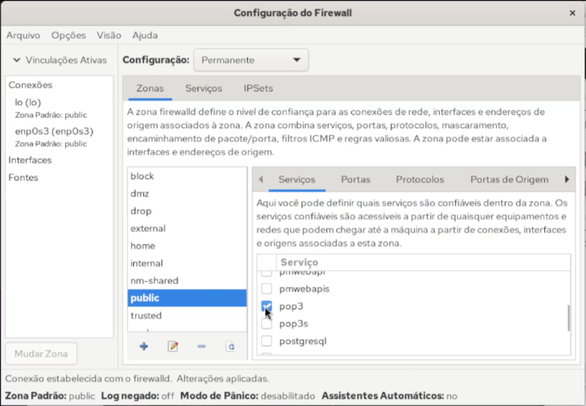
- Закрытие порта 8080/tcp

Часть 4: Богатые правила и расширенная настройка
- Добавление богатого правила для источника
- Команда firewall-cmd --zone=public --add-rich-rule='rule family="ipv4" source address="192.168.1.100" accept':
- 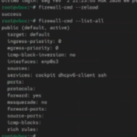
- Богатое правило для конкретного источника
- Добавление богатого правила с ограничением
- Команда firewall-cmd --zone=public --add-rich-rule='rule service name="ssh" limit value="2/m" accept':
- Богатое правило с ограничением частоты
- Добавление богатого правила для протокола
- Команда firewall-cmd --zone=public --add-rich-rule='rule protocol value="icmp" accept':
- 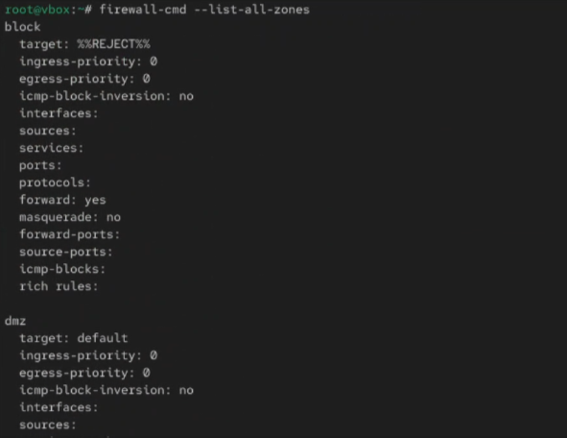
- Богатое правило для ICMP
- Просмотр всех богатых правил
- Команда firewall-cmd --zone=public --list-rich-rules:
- 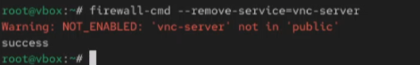
- Список богатых правил
- Перезагрузка и сохранение правил
- Команды firewall-cmd --reload и firewall-cmd --runtime-to-permanent:
- Перезагрузка и сохранение правил

Основные зоны firewalld
Зона | Назначение
drop | Все входящие пакеты отбрасываются
block | Все входящие соединения отклоняются
public | Для общедоступных сетей (не доверенных)
external | Для внешних сетей с маскарадингом
internal | Для внутренних сетей
dmz | Для компьютеров в демилитаризованной зоне
work | Для рабочих сетей
home | Для домашних сетей
trusted | Все соединения принимаются

Основные команды firewalld
Команда | Назначение
firewall-cmd --get-zones | Список зон
- Добавление службы в зону
- Команда firewall-cmd --zone=public --add-service=http:
- 
- Добавление службы HTTP
- Добавление нескольких служб
- Команда firewall-cmd --zone=public --add-service={http,https,ssh}:
- 
- Добавление нескольких служб
- Удаление службы из зоны
- Команда firewall-cmd --zone=public --remove-service=http:
- 
- Удаление службы HTTP
- Открытие конкретного порта
- Команда firewall-cmd --zone=public --add-port=8080/tcp:
- 
- Открытие порта 8080/tcp
- Открытие диапазона портов
- Команда firewall-cmd --zone=public --add-port=8000-9000/tcp:
- 
- Открытие диапазона портов
- Закрытие порта
- Команда firewall-cmd --zone=public --remove-port=8080/tcp:
- 
- Закрытие порта 8080/tcp

Часть 4: Богатые правила и расширенная настройка
- Добавление богатого правила для источника
- Команда firewall-cmd --zone=public --add-rich-rule='rule family="ipv4" source address="192.168.1.100" accept':
- 
- Богатое правило для конкретного источника
- Добавление богатого правила с ограничением
- Команда firewall-cmd --zone=public --add-rich-rule='rule service name="ssh" limit value="2/m" accept':
- Богатое правило с ограничением частоты
- Добавление богатого правила для протокола
- Команда firewall-cmd --zone=public --add-rich-rule='rule protocol value="icmp" accept':
- 
- Богатое правило для ICMP
- Просмотр всех богатых правил
- Команда firewall-cmd --zone=public --list-rich-rules:
- 
- Список богатых правил
- Перезагрузка и сохранение правил
- Команды firewall-cmd --reload и firewall-cmd --runtime-to-permanent:
- Перезагрузка и сохранение правил

Основные зоны firewalld
Зона | Назначение
drop | Все входящие пакеты отбрасываются
block | Все входящие соединения отклоняются
public | Для общедоступных сетей (не доверенных)
external | Для внешних сетей с маскарадингом
internal | Для внутренних сетей
dmz | Для компьютеров в демилитаризованной зоне
work | Для рабочих сетей
home | Для домашних сетей
trusted | Все соединения принимаются

Основные команды firewalld| firewall-cmd --get-default-zone | Зона по умолчанию |
firewall-cmd --set-default-zone=zone | Установка зоны |
firewall-cmd --zone=zone --list-all | Правила зоны |
firewall-cmd --zone=zone --add-service=service | Добавление службы |
firewall-cmd --zone=zone --add-port=port/tcp | Открытие порта |
firewall-cmd --zone=zone --add-rich-rule=rule | Богатое правило |
firewall-cmd --reload | Перезагрузка |
firewall-cmd --runtime-to-permanent | Сохранение |

Вывод
В ходе выполнения лабораторной работы была изучена система фильтрации пакетов firewalld в Linux. Получены практические навыки управления зонами, включая просмотр доступных зон с помощью firewall-cmd --get-zones, изменение зоны по умолчанию и назначение интерфейсов зонам. Освоены методы добавления и удаления служб и портов, настройки богатых правил для тонкой фильтрации трафика. Изучены возможности сохранения временных правил и перезагрузки конфигурации. Полученные знания позволяют эффективно настраивать межсетевой экран для обеспечения безопасности Linux-систем в различных сетевых средах.

